AGENDA ΕΚΔΗΛΩΣΕΩΝ

Οι εκδηλώσεις Ιουνίου στα Public

Οι εκδηλώσεις συνεχίζονται στα Public, προσφέροντάς μας έμπνευση και προβληματισμό! Επίκαιρες συζητήσεις αλλά και παρουσιάσεις βιβλίων έρχονται στα καταστήματα Public σε Αθήνα και περιφέρεια, για να μας κρατήσουν συντροφιά με τον καλύτερο τρόπο, πάντα με την υπογραφή του κορυφαίου βιβλιοπωλείου στην Ελλάδα.

Κώστας Κρομμύδας
Το λιμάνι μου είσαι εσύ/ Εκδόσεις Διόπτρα
Τετάρτη 3/6 και ώρα 19:00 | Public Κατερίνης
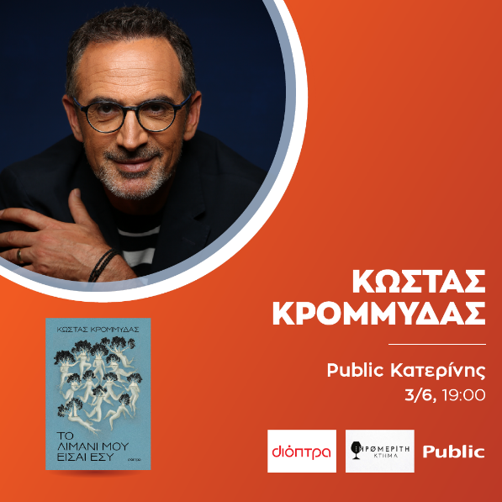
Τα Public και οι εκδόσεις Διόπτρα σε προσκαλούν στην παρουσίαση του νέου βιβλίου του Κώστα Κρομμύδα «Το λιμάνι μου είσαι εσύ», την Τετάρτη 3 Ιουνίου στις 19:00, στο Public Κατερίνης.
Με τον συγγραφέα θα συνομιλήσει η ψυχολόγος και συστημική ψυχοθεραπεύτρια Ελένη Ρίντου.

Λίγα λόγια για το βιβλίο:
Με φόντο τη ναυτιλία και τη Χίο, ανάμεσα σε ανοιχτές θάλασσες, κινδύνους, και περιπέτειες, ένας έρωτας θα γίνει ακατάλυτος δεσμός.
Η Μάγδα και ο Φίλιππος είναι ζευγάρι. Η ζωή της είναι στη στεριά, ενώ εκείνος, ως καπετάνιος, ταξιδεύει στη θάλασσα. Και οι δύο εργάζονται στην ίδια ναυτιλιακή εταιρεία, οπότε η σχέση τους πρέπει να παραμείνει μυστική, καθώς θεωρείται απαγορευμένη. Προσπαθώντας να βρουν την ισορροπία ανάμεσα στην επαγγελματική επιτυχία, το καθήκον και την προσωπική τους ευτυχία, θα αντιμετωπίζουν μαζί πολλές δυσκολίες μέχρι να βρουν το πραγματικό νόημα όλων.
Στον πυρήνα αυτής της ιστορίας βρίσκεται η σύγκρουση ανάμεσα σε δύο πολύ διαφορετικούς τρόπους ζωής. Στη στεριά, η πίεση και η ρουτίνα της καθημερινότητας. Στη θάλασσα, οι κίνδυνοι και η μοναξιά. Στο επίκεντρο είναι και οι δεσμοί των ανθρώπων, που δοκιμάζονται από την απόσταση, τον φόβο και τις σιωπές, αλλά που δεν σπάνε εύκολα, παρά τις αντιξοότητες.
Ένα βιβλίο πλημμυρισμένο από τη μυρωδιά της θάλασσας και τη γεύση της μαστίχας. Μια υπενθύμιση πως στα απλά πράγματα της ζωής και στη γαλήνη ενός αγαπημένου τόπου μπορεί κάποιος να βρει την ευτυχία. Το λιμάνι μας είναι το μέρος και οι άνθρωποι στους οποίους πάντα θα επιστρέφουμε, όσο μακριά και αν ταξιδεύουμε.

Ξένια Κούρτογλου
Το τούνελ/ Εκδόσεις Key Books
Τετάρτη 3/6 και ώρα 20:30 | Public Café Συντάγματος
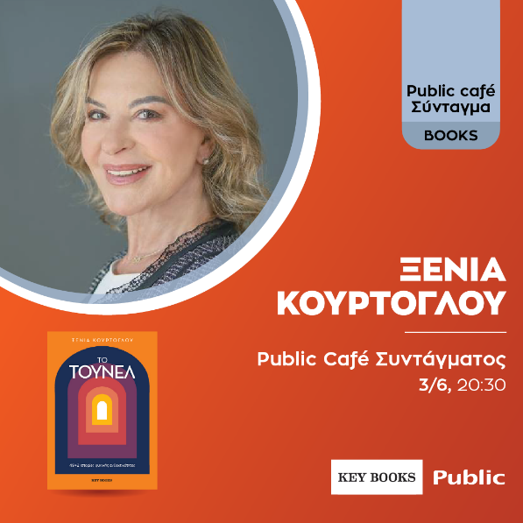
Τα Public και η Key Books σε προσκαλούν στην παρουσίαση του νέου βιβλίου της Ξένιας Κούρτογλου «Το τούνελ: 49+2 ιστορίες ψυχικής ανθεκτικότητας», την Τετάρτη 3 Ιουνίου στις 20:30, στο Public Café Συντάγματος.
Με τη συγγραφέα θα συνομιλήσουν οι:
Δημήτρης Παπαστεργίου, υπουργός Ψηφιακής Διακυβέρνησης & Τεχνητής Νοημοσύνης
Αγνή Μαριακάκη, ψυχολόγος, κοινωνική ερευνήτρια, συγγραφέας
Στέφανος Ξενάκης, συγγραφέας
Στέλιος Ηλιάκης, ιδρυτής & CEO Sleed

Λίγα λόγια για το βιβλίο:
Τι κάνεις όταν η ζωή σού κλείνει την πόρτα κατάμουτρα;
Ένας ξαφνικός χωρισμός. Μια οδυνηρή απώλεια. Η απόλυση από τη δουλειά που αγαπάς. Η προδοσία ενός ανθρώπου που εμπιστεύτηκες, ή το βάρος των «πρέπει» που σε πνίγουν. Κάποια στιγμή, όλοι περνάμε μέσα από το δικό μας τούνελ. Εκεί όπου ο φόβος, η αβεβαιότητα και η απελπισία μοιάζουν πιο δυνατά από εμάς. Μέσα από 49+2 καθηλωτικές, βαθιά ανθρώπινες ιστορίες, η Ξένια Κούρτογλου δείχνει ότι η ψυχική ανθεκτικότητα δεν είναι προνόμιο των λίγων. Είναι μια δεξιότητα που χτίζεται μέσα από τη ζωή — ειδικά στις πιο δύσκολες στιγμές της. Είναι η «υπερδύναμη» που σου επιτρέπει να λυγίζεις κάτω από το βάρος της δυσκολίας, αλλά να επανέρχεσαι πιο σοφός και πιο δυνατός.
Αυτό το βιβλίο δεν σου υπόσχεται μια ζωή χωρίς πόνο ή δυσκολίες. Σου υπόσχεται όμως κάτι βαθύτερο: ότι μπορείς να σταθείς μέσα στο σκοτάδι χωρίς να χαθείς σε αυτό.
Το τούνελ δεν είναι αδιέξοδο. Είναι η στιγμή που αρχίζεις να βλέπεις τη ζωή σου αλλιώς.

Ελπιδοφόρος Ιντζέμπελης
Το κρυφό τετράδιο/ Εκδόσεις Κύφαντα
Πέμπτη 4/6 και ώρα 19:00 | Public Συντάγματος

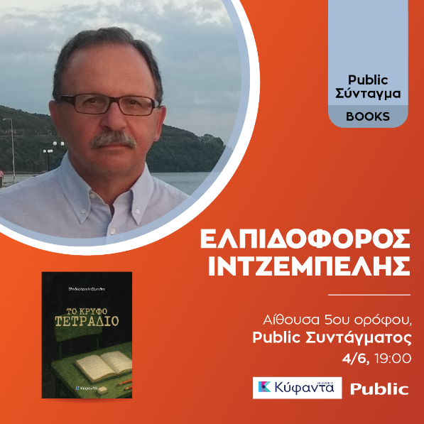
Τα Public και οι εκδόσεις Κύφαντα σε προσκαλούν στην παρουσίαση του νέου βιβλίου του Ελπιδοφόρου Ιντζέμπελη «Το κρυφό τετράδιο», την Πέμπτη 4 Ιουνίου στις 19:00, στην αίθουσα εκδηλώσεων 5ου ορόφου του Public Συντάγματος.

Με τον συγγραφέα συνομιλεί ο συγγραφέας Ανδρέας Μήτσου, ενώ τη συζήτηση συντονίζει ο Άγγελος Χαριάτης, συγγραφέας και πρόεδρος της ΕΛΣΑΛ. Αποσπάσματα από το βιβλίο διαβάζει ο ηθοποιός Στέλιος Μάινας.

Λίγα λόγια για το βιβλίο:
Ένας ένοπλος εισβάλλει σε ένα σχολείο. Τα παιδιά μόλις έχουν αποχωρήσει ανέμελα σε μια εξωσχολική δραστηριότητα. Ένας δάσκαλος, όμως, έχει παραμείνει πίσω στη σχολική αίθουσα, όταν νιώθει την κάννη ενός όπλου να τον σημαδεύει… Ένα σκηνικό ζωής και θανάτου. Μια ιστορία γεμάτη σκοτεινά σημεία που ριζώνουν πίσω στο μακρινό παρελθόν του δράστη.
Τι έχει οδηγήσει τον Περικλή να φέρεται σαν αγρίμι που οδεύει στην καταστροφή;
Παρελθόν και παρόν μπλέκονται σε ένα κουβάρι από σύντομα στιγμιότυπα γεμάτα αγωνία και μυστήριο, που εναλλάσσονται με ισχυρές δόσεις θρίλερ και αστυνομικού νουάρ.

Νίκος Γιαννακόπουλος
Άκου πριν απαντήσεις, σκέψου πριν μιλήσεις/ Εκδόσεις Ιβίσκος
Παρασκευή 5/6 και ώρα 19:00 | Public Συντάγματος
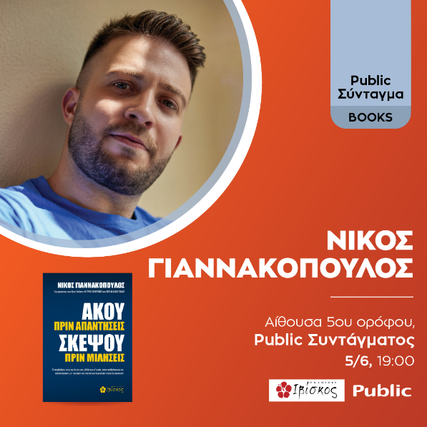
Τα Public και οι εκδόσεις Ιβίσκος σε προσκαλούν στην παρουσίαση του νέου βιβλίου του Νίκου Γιαννακόπουλου «Άκου πριν απαντήσεις, σκέψου πριν μιλήσεις», την Παρασκευή 5 Ιουνίου στις 19:00, στην αίθουσα εκδηλώσεων 5ου ορόφου του Public Συντάγματος.
Με τον συγγραφέα θα συνομιλήσουν οι:
Ειρήνη Λοϊσίου, εκπαιδεύτρια συνειδητότητας και σωματικής επίγνωση και συγγραφέας
Δημήτρης Φλαμούρης, ψυχολόγος, ψυχοθεραπευτής και συγγραφέας

Λίγα λόγια για το βιβλίο:
Πόσες φορές έχεις σκεφτεί ότι «δεν τα είπες όπως ήθελες» αφού ολοκληρώθηκε μια συζήτηση;
Πόσες φορές οι λέξεις σου παρερμηνεύτηκαν ή δεν ακούστηκαν καθόλου;
Το βιβλίο αυτό δεν είναι ένα ακόμα εγχειρίδιο για να βγαίνεις νικητής σε κάθε αντιπαράθεση, δεν περιέχει τεχνικές πειθούς ή έτοιμες φράσεις για να ακολουθήσεις. Δεν έχει σκοπό να σου αλλάξει τον χαρακτήρα.
Το βιβλίο αυτό είναι μια πρόκληση να δεις την επικοινωνία ως πράξη σύνδεσης. Θα σου προτείνει έναν τρόπο να καλλιεργήσεις παρουσία, επίγνωση και καθαρότητα, ώστε αυτά που νιώθεις να φτάνουν με τον τρόπο που θέλεις στον συνομιλητή σου.
Μέσα από παραδείγματα, σύγχρονες θεωρίες και βιωματικές ασκήσεις, θ’ ανακαλύψεις:
• Πώς να θέτεις όρια χωρίς τύψεις και χωρίς να υψώνεις τοίχους.
• Πώς το χιούμορ μπορεί να γίνει γέφυρα αντί για άμυνα.
• Πότε η σιωπή δυναμώνει τη σχέση αντί να την αποδυναμώνει.
• Γιατί ο τρόπος που μιλάς στον εαυτό σου καθορίζει τον τρόπο που σχετίζεσαι με τους άλλους.
• Πώς μικρές -θεωρητικά αμελητέες- αλλαγές στη διατύπωση μπορούν να μεταμορφώσουν δύσκολες συζητήσεις.
Γιατί, τελικά, η επικοινωνία δεν είναι μια μάχη που καλείσαι να βγεις νικητής.
Είναι η δημιουργία ενός χώρου για να συναντιέσαι.
Και αυτή η συνάντηση ξεκινά από μια απλή απόφαση: ν’ ακούς πριν απαντήσεις και να σκέφτεσαι πριν μιλήσεις.

Missy Merida
Αγαπήσου/ Εκδόσεις Μεταίχμιο
Σάββατο 6/6 και ώρα 12:00 | Public The Mall Athens
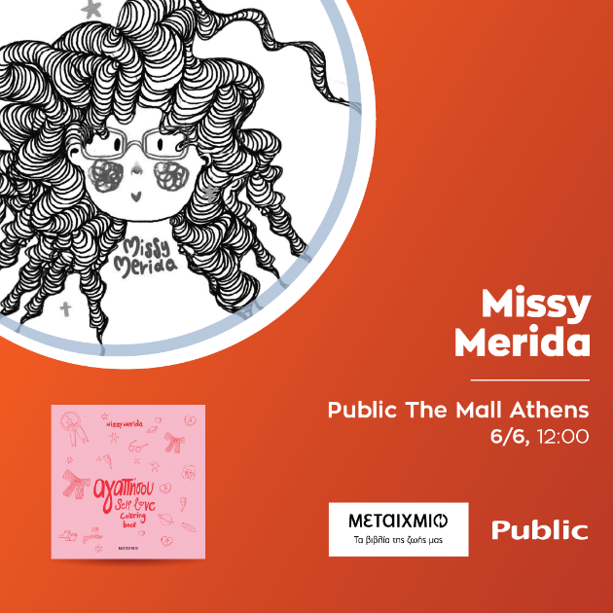
Τα Public και oι εκδόσεις Μεταίχμιο σε προσκαλούν σε μία εκδήλωση γνωριμίας με τη Missy Merida, με αφορμή την κυκλοφορία του πρώτου coloring book της «Αγαπήσου», το Σάββατο 6 Ιουνίου στις 12:00, στο Public The Mall Athens. Στο πλαίσιο της εκδήλωσης θα πραγματοποιηθεί συζήτηση με καλεσμένους τους:
Ελάτε να ζωγραφίσουμε και… να αγαπηθούμε! Μια δράση για όλη την οικογένεια, για μικρούς και μεγάλους!
Λίγα λόγια για το βιβλίο:
Σε έναν κόσμο που κινείται γρήγορα, συχνά ξεχνάμε να σταματήσουμε…, να αναπνεύσουμε…, να ακούσουμε τον εαυτό μας.
Αυτό το βιβλίο δεν είναι απλώς ένα βιβλίο ζωγραφικής. Είναι μια μικρή υπενθύμιση ότι αξίζουμε χρόνο, φροντίδα και αγάπη.
Κάθε σελίδα που γεμίζει με χρώμα είναι μια πράξη αυτοαγάπης. Δεν χρειάζεται να είμαστε τέλει@, ούτε να μένουμε μέσα σε γραμμές. Εδώ δεν υπάρχουν σωστά και λάθη. Υπάρχει μόνο η έκφρασή μας, η διάθεσή μας, η ψυχή μας.
Ας αφήσουμε τα χρώματα να μας καθοδηγήσουν. Ας αφήσουμε το μυαλό μας να ηρεμήσει. Ας αφήσουμε την καρδιά μας να μιλήσει.
Καλές δημιουργίες, Καλή απόλαυση!

Τζένη Κουτσοδημητροπούλου
Ο Μπερτ χάνει τη φωνή του/ Εκδόσεις Διόπτρα
Σάββατο 6/6 και ώρα 12:00 | Public + home Νέα Μαρίνα
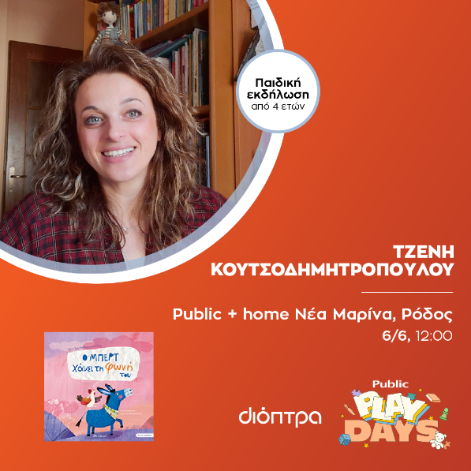
Τα Public και οι εκδόσεις Διόπτρα σε προσκαλούν στην παρουσίαση του παιδικού βιβλίου της Τζένης Κουτσοδημητροπούλου «Ο Μπερτ χάνει τη φωνή του», το Σάββατο 6 Ιουνίου στις 12:00, στο “Public + home” Νέα Μαρίνα Ρόδου.
Η εκδήλωση απευθύνεται σε παιδιά ηλικίας από 4 ετών.
Λίγα λόγια για το βιβλίο:
Ο Μπερτ αγαπάει το δροσερό χορτάρι, τις βόλτες και το ηλιοβασίλεμα. Αγαπάει τους φίλους του και το κρυφτό. Εκείνη τη μέρα ο Μπερτ δεν βγήκε από τον στάβλο. Δεν μιλούσε με κανένα γιατί συνέβη κάτι τρομερό…
Έχασε τη φωνή του! Είχε χωθεί μέσα στο χορτάρι; Μήπως είχε βουτήξει μέσα στις λάσπες; Θα καταφέρει να τη βρει;
Μια παιχνιδιάρικη ιστορία για τον εκφοβισμό, την αυτοεκτίμηση και τη δύναμη της φιλίας.

Χρίστος Ζάνος
Μεσαρκά/ Εκδόσεις Αλεξάνδρεια
Δευτέρα 8/6 και ώρα 19:00 | Public Συντάγματος
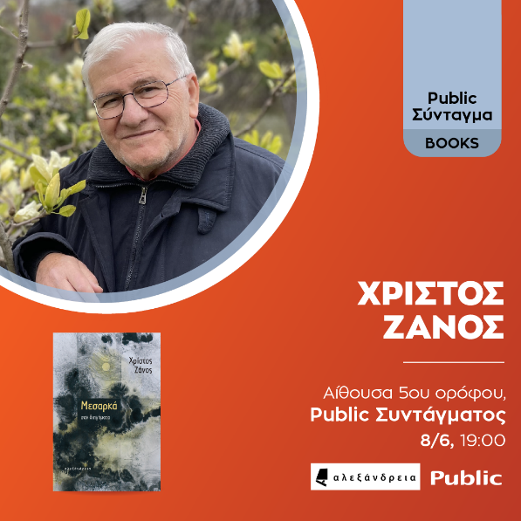
Τα Public και οι εκδόσεις Αλεξάνδρεια σε προσκαλούν στην παρουσίαση του νέου βιβλίου του Χρίστου Ζάνου «Μεσαρκά», τη Δευτέρα 8 Ιουνίου στις 19:00, στην αίθουσα εκδηλώσεων 5ου ορόφου του Public Συντάγματος.

Λίγα λόγια για το βιβλίο:
«Μεσαρκά», δηλαδή Μεσαορία, µια κοιλάδα στην κατεχόμενη σήµερα Κύπρο, όπου βρίσκεται το χωριό του συγγραφέα, η Μουσουλίτα, και άλλα χωριά που αναφέρονται στα διηγήματά του. Όπως και στο προηγούµενο βιβλίο του (Ιστορίες εν µέσω πυροβολισµών), οι ιστορίες µάς µεταφέρουν στην ατµόσφαιρα της εποχής.
Ξαναζούµε το κλίµα των ηµερών που στοίχειωσαν τον τόπο, µε τις ιστορικές και κοινωνικές καταστάσεις που τον οδήγησαν στην καταστροφή. Ερχόμαστε έτσι αντιµέτωποι µε πτυχές της σύγχρονης ιστορίας της Κύπρου, αλλά και της Ελλάδας, στην οποία ο συγγραφέας έζησε στα δύσκολα χρόνια της δικτατορίας σπουδάζοντας ή παίζοντας στο θέατρο.
Το βιβλίο είναι, κατά κάποιο τρόπο, µια αυτοβιογραφία, ένα ταξίδι επιστροφής στα παιδικά χρόνια, κατ’ επέκταση στις ρίζες, κι από κει πίσω πάλι στα χρόνια της ενήλικης ζωής. Όλες οι αφηγήσεις είναι γραµµένες σε πρώτο πρόσωπο – µε εξαίρεση µία που ίσως πονάει περισσότερο (ο θάνατος του αδερφού) κι εκείνες που δηµοσιεύονται στο λεγόμενο «Ιντερµέδιο», όπου το ρόλο του αφηγητή αναλαμβάνει η µάνα. Σύντομες, επικεντρωμένες στο θέμα, το επεισόδιο ή το πρόσωπο που αφορούν, είναι δοσµένες µε αμεσότητα, µε οικονοµία λόγου και χωρίς λογοτεχνικά τεχνάσµατα, έτσι ώστε να καρφώνονται στην καρδιά του αναγνώστη· είναι, µπορούµε να πούµε, κάτι σαν πεζοποιήµατα.

Νατάσσα Μποφίλιου & Μανώλης Φάμελλος
Τρίτη 9/6 και ώρα 20:30 | Public Café Συντάγματος

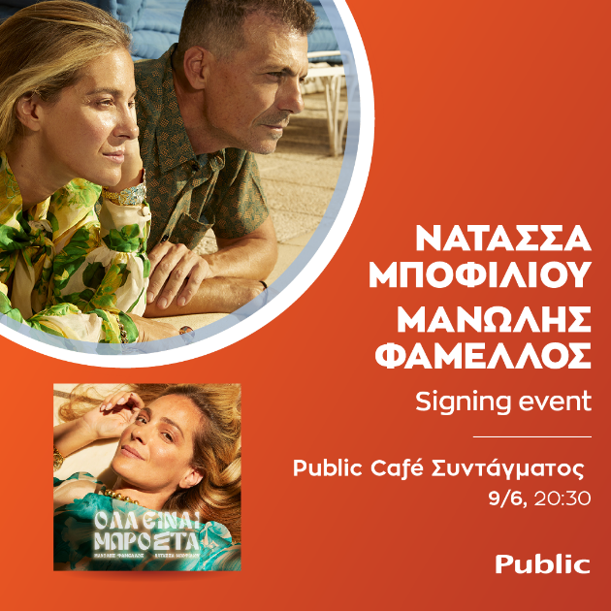
Η Νατάσσα Μποφίλιου και ο Μανώλης Φάμελλος θα βρίσκονται την Τρίτη 9 Ιουνίου στις 20:30 στο Café του Public Συντάγματος για να υπογράψουν το βινύλιο «Όλα είναι μπροστά», σε μια συλλεκτική έκδοση βινυλίου.
Το άλμπουμ, που αρχικά κυκλοφόρησε σε CD το 2025, εκτιμήθηκε και αγαπήθηκε πολύ από κοινό και κριτικούς και αποκτά πλέον νέα ζωή μέσα από τον αυθεντικό, ζεστό ήχο του βινυλίου.

Μίλτος Αντωνιάδης
Αιγαίο Ώρα Μηδέν: Η μέρα της κρίσης/ Εκδόσεις Memento
Τετάρτη 10/6 και ώρα 20:30 | Public Café Συντάγματος
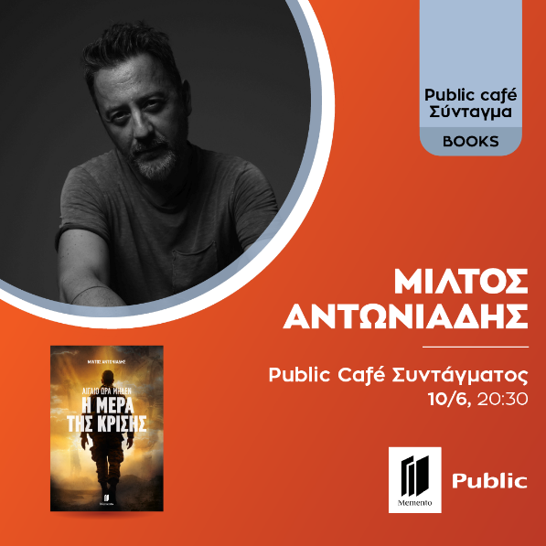
Τα Public και οι εκδόσεις Memento σε προσκαλούν στην παρουσίαση του βιβλίου του Μίλτου Αντωνιάδη «Αιγαίο Ώρα Μηδέν: Η μέρα της κρίσης», την Τετάρτη 10 Ιουνίου στις 20:30, στο Public Café Συντάγματος.
Με τον συγγραφέα θα συνομιλήσουν οι:
Αλκιβιάδης Στεφανής, διοικητής Αγίου Όρους, π. υπουργός Εθνικής Άμυνας, στρατηγός (ε.α.) και επίτιμος αρχηγός Γενικού Επιτελείου Στρατού
Αγγελική Παπαδοπούλου, επικοινωνιολόγος και ψυχοθεραπεύτρια
Ιωάννης Σ. Θεοδωράτος, δημοσιογράφος και αμυντικός αναλυτής
Συντονίζει ο δημοσιογράφος και πολεμικός ανταποκριτής Νικόλας Βαφειάδης, ενώ χαιρετισμό θα απευθύνει ο εκδότης Θωμάς Τσερώνης.

Λίγα λόγια για το βιβλίο:
13 Απριλίου 2031, Ώρα 00:07. Γύρω από τη Ρόδο, εβδομήντα δύο μαχητικά αεροσκάφη πετούν χαμηλά μέσα στο σκοτάδι. Χωρίς φώτα. Χωρίς ραντάρ. Χωρίς ασυρμάτους. Σχεδόν τυφλά και τα ίδια. Μπροστά, τους περιμένει το ακατόρθωτο. Ένα αδιαπέραστο πλέγμα από εχθρικά μαχητικά, ραντάρ, πλοία, αντιαεροπορικούς πυραύλους και μη-επανδρωμένα κάθε είδους. Κι όμως, η «Λερναία Ύδρα» είναι μόνο η αρχή.
Όσο προχωρά η νύχτα, η θάλασσα παίρνει φωτιά, ο ουρανός χαράζεται από εκατοντάδες τροχιές πυραύλων, ενώ το χώμα στη Σύμη και στην Τήλο βάφεται κόκκινο. Η νίκη στο Αιγαίο μοιάζει να πλησιάζει και, μετά, ξεγλιστρά –αλλάζει χέρια ξανά και ξανά, μέσα σε λίγα λεπτά. Και τότε… η γη σείεται από τις εκπυρσοκροτήσεις εκατοντάδων πυροβόλων. Ένα πύρινο μέτωπο δεκάδων χιλιομέτρων φωτίζει τον Έβρο.
Το τέταρτο και τελευταίο μέρος της σειράς Αιγαίο Ώρα Μηδέν είναι ένα καθαρόαιμο, πολεμικό θρίλερ με καταιγιστικό ρυθμό, ένταση και συνεχείς ανατροπές. Από την πρώτη σελίδα, ο συγγραφέας απελευθερώνει τις δυνάμεις που –στα προηγούμενα βιβλία– είχαν τοποθετηθεί προσεκτικά στη σκακιέρα, οδηγώντας τους αναγνώστες μέσα από ανατριχιαστικά ρεαλιστικές περιγραφές στο επικό κλείσιμο της σειράς.
Γνώριμοι χαρακτήρες επιστρέφουν και πλαισιώνονται από νέους. Οι προσωπικές τους ιστορίες, πλεγμένες άρρηκτα με την πλοκή, έχουν τον δικό τους επίλογο. Το μονοπάτι που οδηγεί από την απώλεια στη λύτρωση είναι ανηφορικό. Όσοι μείνουν όρθιοι, μετά τη Μέρα της Κρίσης, έχουν χρέος να το ανεβούν. Γι’ αυτούς, ξεκινά η μάχη μετά τη μάχη.

Αντωνία Θεοχαρίδου
Δημιουργική γραφή για την ενδυνάμωση ομάδων/Εκδόσεις Αποστακτήριο
Πέμπτη 11/6 και ώρα 19:00 | Public Σερρών

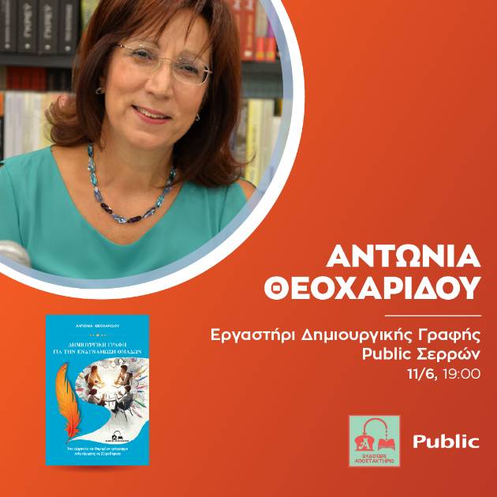
Τα Public και οι εκδόσεις Αποστακτήριο σε προσκαλούν στο «Εργαστήρι Δημιουργικής Γραφής: Ενδυνάμωση μέσα από την γραφή», την Πέμπτη 11 Ιουνίου στις 19:00 στο Public Σερρών. Το σεμινάριο πραγματοποιείται με αφορμή την κυκλοφορία του βιβλίου της Αντωνίας Θεοχαρίδου, «Δημιουργική γραφή για την ενδυνάμωση ομάδων».
Ένα σεμινάριο για τις λέξεις που γίνονται το εργαλείο για να ακούσουμε τη δική μας, αυθεντική φωνή. Η ενδυνάμωση μέσα από τη γραφή, σημαίνει να παίρνεις το στυλό και να συνειδητοποιείς ότι η δική σου ιστορία έχει αξία, η φωνή σου έχει δύναμη και η λευκή σελίδα δεν είναι φόβος αλλά ένας χώρος απόλυτης ελευθερίας.
Λίγα λόγια για το βιβλίο:
Η Αντωνία Θεοχαρίδου, με πολυετή εμπειρία στα εργαστήρια δημιουργικής γραφής, μετατρέπει την πράξη της γραφής σε πεδίο αυτογνωσίας και συλλογικής ενδυνάμωσης. Το βιβλίο προτείνει ένα ολοκληρωμένο πρόγραμμα μαθημάτων που συνδυάζει τη θεωρία της Παρεμβαίνουσας μη Κατευθυντικότητας με τεχνικές εκφραστικής και θεραπευτικής γραφής. Στις σελίδες του, η γραφή λειτουργεί ως χώρος ασφάλειας, σύνδεσης και αναγέννησης, όπου το προσωπικό γίνεται κοινό και το τραύμα μετασχηματίζεται σε αφήγηση. Ένα πολύτιμο εργαλείο για εκπαιδευτικούς, εμψυχωτές και επαγγελματίες ψυχικής υγείας που αναζητούν τρόπους να ενισχύσουν τη φωνή παιδιών και ενηλίκων.
Ένα βιβλίο που γεφυρώνει τη θεωρία με την πράξη και την επιστήμη της ψυχολογίας με τη δημιουργικότητα. Με επιστημονική ακρίβεια και ανθρώπινη ευαισθησία, η συγγραφέας προσφέρει ένα πολύτιμο εργαλείο ενδυνάμωσης και προσωπικής έκφρασης. Ένα εγχειρίδιο που μπορεί να αξιοποιηθεί με ασφάλεια και έμπνευση από επαγγελματίες της ψυχικής υγείας εκπαιδευτικούς και εμψυχωτές ομάδων. Η γραφή, όταν συναντά την έμπνευση και την επιστημονική καθοδήγηση, μεταμορφώνεται σε αυθεντική πράξη θεραπείας.

δρ. Νικόλαος Δημητριάδης
Στα άδυτα του νου/ Εκδόσεις KeyBooks
Πέμπτη 11/6 και ώρα 19:00 | Public Συντάγματος
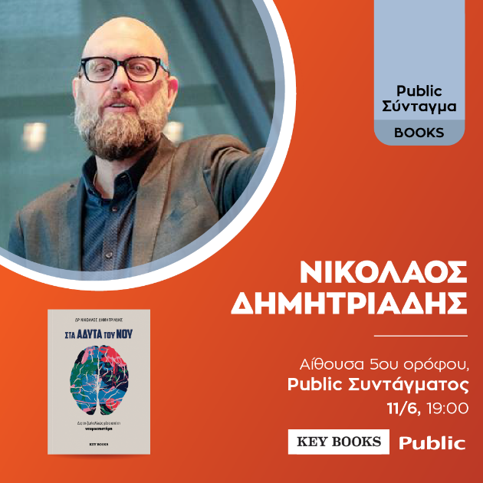
Τα Public και η KeyBooks σε προσκαλούν στην παρουσίαση του βιβλίου του δρ. Νικόλαου Δημητριάδη «Στα άδυτα του νου», την Πέμπτη 11 Ιουνίου στις 19:00, στην αίθουσα εκδηλώσεων 5ου ορόφου του Public Συντάγματος.

Με τον συγγραφέα θα συνομιλήσουν οι εκδότες της Key Books, Βασίλης Βαρδάκας και Βλάσης Μαρωνίτης.

Λίγα λόγια για το βιβλίο:
Γνώρισε τον εγκέφαλό σου. Άλλαξε τη ζωή σου
Ποιος παίρνει τελικά τις αποφάσεις σου — εσύ ή ο εγκέφαλός σου; Βλέπεις την πραγματικότητα όπως είναι ή όπως τη δημιουργεί ο νους σου; Ποιος είναι ο πραγματικός ρόλος του ασυνειδήτου και ποιος της συνειδητής σκέψης; Και πώς μπορεί η νευροεπιστήμη να γίνει εργαλείο αλλαγής στην καθημερινή ζωή; Κάθε μέρα παίρνεις αποφάσεις, αντιδράς, αγαπάς, φοβάσαι, επιλέγεις, αποφεύγεις, αλλάζεις — ή μένεις ίδιος. Πόσα όμως από όλα αυτά πιστεύεις ότι τα κάνεις πραγματικά συνειδητά;
Η σύγχρονη νευροεπιστήμη αποκαλύπτει μια αλήθεια που αλλάζει τα πάντα: δεν έχουμε τόσον έλεγχο όσο πιστεύουμε... και ότι έτσι πρέπει να είναι! Ο εγκέφαλός μας λειτουργεί διαρκώς στο παρασκήνιο, δημιουργώντας τις αποφάσεις, τις σχέσεις, τις συνήθειες, τους φόβους και τις επιλογές μας — πολύ πριν συνειδητοποιήσουμε τι συμβαίνει. Στο βιβλίο «Στα άδυτα του νου», ο δρ Νικόλαος Δημητριάδης μάς οδηγεί σε ένα συναρπαστικό ταξίδι μέσα στον ανθρώπινο εγκέφαλο και αποκαλύπτει πώς διαμορφώνεται η πραγματικότητα που ζούμε.
Με απλό και κατανοητό τρόπο, εξηγεί πώς λειτουργεί το ασυνείδητο, γιατί οι σχέσεις αλλάζουν κυριολεκτικά τον εγκέφαλό μας και πώς μπορούμε να αξιοποιήσουμε τη γνώση του νου για να ζήσουμε καλύτερα. Μέσα από αναπάντεχα επιστημονικά ευρήματα, αληθινές ιστορίες, εικόνες, ασκήσεις και πρακτικές εφαρμογές, το βιβλίο αυτό θα σε βοηθήσει να κατανοήσεις βαθύτερα τον εαυτό σου, να αλλάξεις τον τρόπο που σκέφτεσαι και να δεις τη ζωή με νέα ματιά.
Αυτό δεν είναι απλώς ένα βιβλίο για τον εγκέφαλο. Είναι ένα βιβλίο για το πώς να ζεις - και για το ποιος μπορείς να γίνεις.

